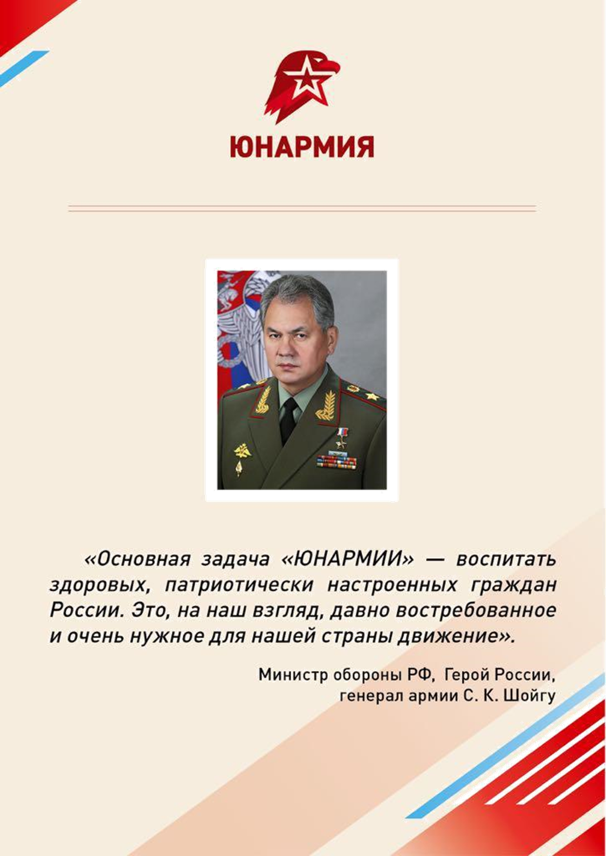

МБОУ СОШ с.ВЕСЁЛОЕ
Цель программы:
Создание условий для формирования гражданско - патриотических качеств личности учащихся, воспитание чувства патриотизма, товарищества, ответственности.
Задачи:
Развивать чувство уважения к старшему поколению.
Вовлекать учащихся в социально значимую деятельность, направленную на милосердие, благотворительность, волонтерскую работу.
Повысить уровень знаний, умений и навыков по начальной военной подготовке.
Пропагандировать здоровый образ жизни, укреплять физическую закалку и выносливость.
Содействовать развитию активной гражданской позиции подростков.

Ожидаемый результат
-Выработка устойчивого интереса к здоровому образу жизни,
-улучшение психологической и социальной комфортности в едином воспитательном пространстве класса;
-формирование умений и навыков, приобретение жизненного опыта адекватного поведения;

ПОЯСНИТЕЛЬНАЯ ЗАПИСКА
Программа разработана с учетом следующих законодательных нормативно-правовых документов:
- Конвенция о правах ребенка;
- Конституция Российской Федерации;
- Федеральный закон от 24.07.1998 № 124 «Об основных гарантиях прав ребенка в Российской Федерации»;
- Указ Президента Российской Федерации от 29.10.2015 г. № 536 «О создании Общероссийской общественно-государственной детско-юношеской организации «Российское движение школьников»;
- Постановление Правительства РФ от 30.12.2015 N 1493 «О государственной программе «Патриотическое воспитание граждан Российской Федерации на 2016 - 2020 годы»;
- Распоряжение Правительства Российской Федерации от 29.05.2015 № 996-р «О стратегии развития воспитания в Российской Федерации на период до 2025 года»;
- Устав Всероссийского детско-юношеского военно-патриотического общественного движения «Юнармия»;
- Положение о юнармейском отряде;
- Устав школы.

Патриотическое воспитание подрастающего поколения является приоритетным направлением деятельности организаций социальной сферы. Это предусматривает формирование и развитие социально значимых ценностей, развитие у школьников гражданского отношения к спортивно-оздоровительной стороне жизни, физической культуре, к себе как здоровым и закаленным гражданам общества.
Юнармейский отряд - это коллектив детей, действующий на принципах самоуправления, который в течение года работает непрерывно, реализует социально значимые дела, участвует в соревнованиях, операциях, акциях.
Военно-патриотическая программа помогает выработать быстроту, ловкость, выносливость, находчивость, настойчивость, смелость и мужество, коллективизм и дисциплинированность. Укрепление этих качеств, приобщение к физической культуре происходит одновременно с общественно-политическим, умственным, нравственным и художественно-эстетическим развитием. Изучая героическое прошлое Родины, юнармейцы черпают в нем силы для новых свершений, равняются на подвиги отцов и дедов. Психологическая подготовка помогает справиться с эмоциональными и другими трудностями перед соревнованиями, конкурсами и т.д.
Погружая ребенка в атмосферу юнармейского отряда, мы даем ему возможность открыть в себе положительные качества личности, проявить самостоятельность, ощутить дух коллективизма, взаимопомощи, чувство социальной ответственности; осознать себя личностью, повысить самооценку за счет приобретения новых знаний, умений и навыков, компетенций.

Концептуальные аспекты деятельности
Цель: развитие у молодежи гражданственности, патриотизма как важнейших духовно-нравственных и социальных ценностей, формирование у неё профессионально значимых качеств, умений и готовности к их активному проявлению в различных сферах жизни общества, высокой ответственности и дисциплинированности.
Задачи:
- Развивать чувство уважения к старшему поколению.
- Вовлекать учащихся в социально значимую деятельность, направленную на милосердие, благотворительность, волонтерскую работу.
- Повысить уровень знаний, умений и навыков по начальной военной подготовке.
- Пропагандировать здоровый образ жизни, укреплять физическую закалку и выносливость.
- Содействовать развитию активной гражданской позиции подростков.
Основные принципы деятельности Отряда
− Принцип добровольности;
- принцип взаимодействия;
− принцип учета индивидуальных и возрастных особенностей (внимание, развитость тех или иных способностей, сформированность навыков общения, конфликтность и т.п.), опора на сильные стороны в личности и поведении ребёнка;
− принцип преемственности;
− принцип самостоятельности;
− принцип ответственности;
− принцип равноправия и сотрудничества;
− принцип гласности;
− принцип коллективности,
− принцип ответственности за собственное развитие.
Педагогическое обеспечение
- соответствие направлений и форм работы целям и задачам движения, создание условий для индивидуального развития личности ребенка;
- отбор педагогических приемов и средств с учетом возрастных особенностей воспитанников;
- обеспечение единства и взаимосвязи управления и самоуправления;
- единство педагогических требований во взаимоотношениях с подростками.
Методическое обеспечение
- Устав Всероссийского детско-юношеского военно-патриотического общественного движения «Юнармия»
- Наличие необходимой документации, программы деятельности
- Перспективный план работы на год, утвержденный директором школы
- Должностные инструкции руководителя и куратора отряда
- Использование групповых и индивидуальных форм работы
- Беседы, игры, конкурсы, праздники, спортивные соревнов
- Портфолио

Основными направлениями деятельности отряда являются:
Историко-краеведческое - познание наших корней, осознание неповторимости Отечества, его судьбы, неразрывности с ней, гордости за сопричастность к деяниям предков и современников. Оно включает: изучение военной истории Отечества, малой родины, героического прошлого различных поколений, боровшихся за независимость и самостоятельность страны. Формировать у школьников экологическую культуру, ценностное отношение к природе, людям, собственному здоровью, готовность к экологически адекватному взаимодействию с окружающим миром, выработка безопасной для здоровья, активной и конструктивной жизненной позиции. Вовлечение учащихся в работу по сохранению культурных и исторических памятников боевой и трудовой славы.
Гражданско-патриотическое - формирование глубокого понимания конституционного и воинского долга, осознание положений Военной присяги, воинских уставов, требований командиров, начальников, старших должностных лиц. Формирование у подрастающего поколения высокой психологической устойчивости, готовности к выполнению сложных и ответственных задач в любых условиях обстановки, способности преодолевать тяготы и лишения военной и других видов государственной службы, важнейших психологических качеств, необходимых для успешной жизни и деятельности в коллективе.
Воспитание важнейших духовно-нравственных и культурно-исторических ценностей, отражающих специфику формирования и развития нашего общества и государства, национального самосознания, образа жизни, миропонимания и судьбы россиян. Оно включает: беззаветную любовь и преданность своему отечеству, гордость за принадлежность к великому народу, к его свершениям, испытаниям и проблемам, почитание национальных святынь и символов, готовность к достойному и самоотверженному служению обществу и государству.
Оборонно-спортивное - приобщение подростков к занятиям спортом и физической культурой через формирование мотивационной целостной картины жизни. Движение-жизнь. Обучение альтернативным способам организации досуга, основанным на мотивации сохранения и поддержания здоровья, формирования основ здорового образа жизни, как части духовной культуры. Развитие массового спорта, пропаганды спорта, как основы воспитания здорового и социально активного подрастающего поколения, обязательная спортивная составляющая во всех проводимых мероприятиях.
Духовно-нравственное - осознание личностью высших ценностей, идеалов и ориентиров, социально-значимых процессов и явлений реальной жизни, способность руководствоваться ими в практической деятельности и поведении. Освоение детьми духовных ценностей мировой и отечественной культуры, подготовки их к самостоятельному выбору нравственного образа жизни, формирование у школьников гуманистического мировоззрения, морально-этических знаний и убеждений, этической культуры, стремления к самосовершенствованию и воплощению духовных ценностей в жизненной практике.
Проведение памятных дней:
- День Победы.
- День Героев Отечества

- День вывода войск из Афганистана.
- День защитников Отечества.

Участие в акциях и операциях:
«Георгиевская ленточка».
«Поздравь ветерана».
«Бессмертный полк».

«Герои живут рядом».
«Вахта Памяти».
- «Память в камне».
- «Полевая почта».

Проведение спортивно-массовых мероприятий:
Легкоатлетический кросс, посвященный Дню Победы.
Смотр строя и песни «Аты баты шли солдаты».
Развивающие старты «Время ГТО».
День здоровья
Военно-спортивная игра «Зарница».
Патриотические мероприятия:
Встречи с ветеранами ВОВ и тружениками тыла.
Концерт, посвященный Дню Победы.
Волонтерская деятельность.
Уроки памяти, уроки мужества.
Изучение родного края:
Экскурсии в районный краеведческий музей , в музей с.Весёлое.

МЕХАНИЗМ РЕАЛИЗАЦИИ ПРОГРАММЫ
Iэтап. Подготовительный: декабрь 2018 г.
- информирование родителей о создании отряда Всероссийского детско-юношеского военно-патриотического общественного движения «Юнармия»;
- диагностика интересов и потребностей учащихся;
- создание творческой группы по разработке программы;
- разработка программы;
- разработка документации:
- положение о юнармейском отряде,
- должностные инструкции руководителя и куратора отряда;
- издание приказа по школе о создании отряда;
- размещение информации на сайте школы.
II этап. Основной ( с января 2019г.)
- Подготовка к деятельности по программе
- Реализация основных положений программы.
III этап. Аналитический
Основной идеей этого этапа является:
- подведение итогов каждого года деятельности отряда;
- выработка перспектив деятельности;
- психолого – социально – педагогический анализ.

МАТЕРИАЛЬНО – ТЕХНИЧЕСКОЕ ОБЕСПЕЧЕНИЕ ПРОГРАММ
Для работы и проведения занятий используются кабинет ОБЖ, кабинет №5, спортивный зал, спортплощадка и школьный стадион.
Взаимодействует с организациями, деятельность которых направлена на духовно-нравственное, патриотическое и физическое развитие обучающихся

ОЖИДАЕМЫЕ РЕЗУЛЬТАТЫ
- Улучшение психологической и социальной комфортности в едином воспитательном пространстве лагеря;
- Формирование умений и навыков, приобретение жизненного опыта, адекватного поведения;
- Развитие индивидуальных способностей и задатков каждого ребёнка.
- Улучшение отношений в среде подростков, устранение негативных проявлений, искоренение вредных привычек.
- Создание атмосферы сотрудничества и взаимодействия.
- Развитие интеллектуальных способностей, гигиенической и физической культуры.
- Снижение социальной напряжённости в подростковой среде.
- Привлечение молодёжи к общественно значимой деятельности.
- Повышение гражданской ответственности и патриотизма.
- Формирование у детей уверенности в своих силах и возможностях, реализация идеи творческого труда на благо людей
- У учащихся сформированы представления о базовых национальных ценностях российского общества;
- Учащиеся активно включены в коллективную творческую деятельность ученического самоуправления, ориентированную на общечеловеческие и национальные ценности;
- увеличилась эффективность воспитательной работы в классе.
- Система мониторинга эффективности воспитательного процесса позволяет своевременное выявление и анализ изменений, происходящих в воспитательном процессе, и факторов, вызывающих их.

